**Минобрнауки России**

федеральное государственное бюджетное образовательное учреждение высшего образования

«Череповецкий государственный университет»

Институт информационных технологий

Кафедра: МПО ЭВМ

Дисциплина: Физические основы информационных технологий

**ЛАБОРАТОРНАЯ РАБОТА**

**Выполнил:** Маслов Владислав Андреевич

**Студент группы:** 1ПИб-01-12оп

**Проверил:** Петрова Татьяна Олеговна

Череповец, 2021 г.

Отчёт по Лабораторной работе №3,4

Тема: «Моделирование волновых движений».

Цель работы: изучение основных свойств волновых движений.

Задание 1. Получить на экране дисплея профиль струны в моменты времени T = 0; 0,05; 0,07; 0,2; 0,45; 0,55; 0,8; 1. Скорость распространения струны принять равной V = 1, длина струны L = 1. Определить оптимальный масштаб графиков. Выполнить анимацию. Построить профили струны в рассчитанном масштабе и вставить в отчет. Данные о начальных и граничных условиях взять из таблицы 1. Принять, что функция , заданная в таблице, определяется формулой:



В задании рассматриваются следующие граничные условия: закрепленные (отклонение от положения равновесия в граничных точках равно нулю), свободные (граничные точки движутся как соседние) или движущиеся по закону, приведенному в соответствии с таблицей 1.

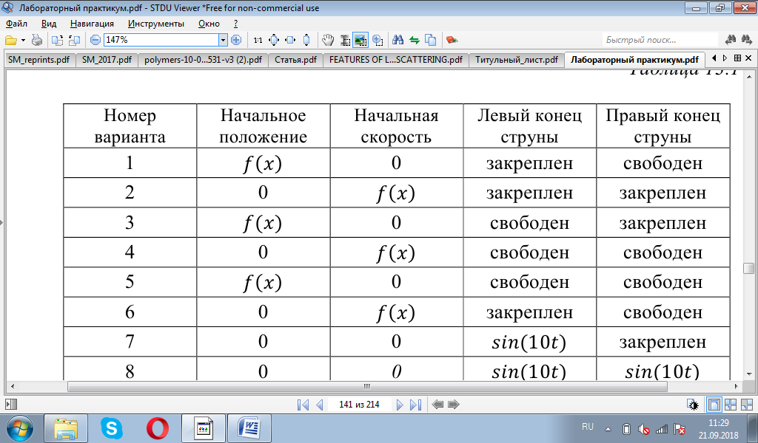

Таблица 1.

Задание 2. Постройте профиль поверхности мембраны в моменты времени T = 0,1; 1; 2; 6. В положении равновесия мембрана занимает положение в плоскости XOY в виде квадрата со стороной равной 10, то есть  и. Скорость распространения волны равна единице. В начальный момент времени поверхность находилась в равновесии, а начальные скорости точек струны определяются функцией . Провести моделирование движения мембраны в режиме анимации. Построить фронт указанной волны в данные моменты времени. Для этого нужно вместо опции mesh записать contour. Число в скобках – количество линий уровня.

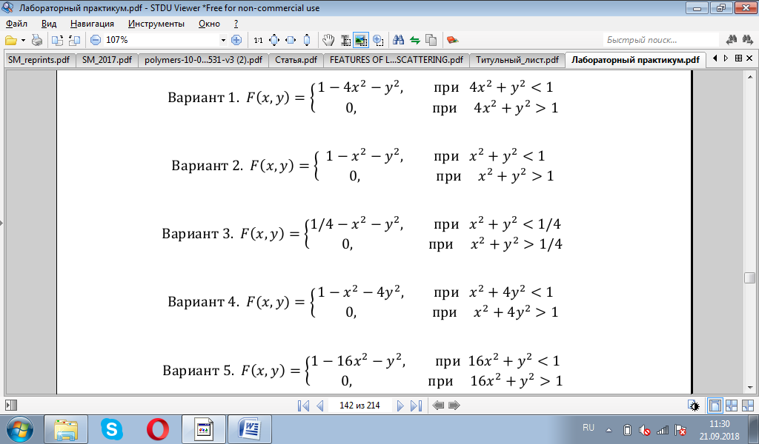

Ход работы

Вариант 5

Задание 1:

Код программы:

L=1;% длина струны

Vvoln=1;% скорость распространения волны

Vist=1;% скорость источника

N=1000;% количество точек разбиения

dx=L/N;% длина малого участка

% вводятся начальные условия

for k=1:(N+1);% открытие цикла по точкам струны

x(k)=dx.*(k-1);% координаты точек струны

u(k)=0.01-(L/2-x(k))^2;% начальное положение

v(k)=0;% начальная скорость

a(k)=0;% начальное ускорение (вводится для удобства работы программы)

end;

dt=0.001;% малый промежуток времени

T=1;% время расчета

% вычисление по методу Эйлера

for t=dt:dt:T;

for k=2:1:N;

if abs(L/2-x(k))<0.1;

f(k)=0.01-((L/2)-x(k))^2;% функция источника

else f(k)=0; end;

% применение метода конечных разностей

a(k)=Vvoln.^2.*(u(k+1)-2.*u(k)+u(k-1))./dx.^2+f(k);% ускорение

end;

v=v+a.*dt;% скорости точек струны

u=u+v.*dt; % положения точек струны

% указываются граничные условия

u(1)=u(2);% левый конец струны

u(N+1)=u(N);% правый конец струны

plot(x,u) % построение графика

axis([0 1 -0.3 0.1]);% установление границ графика

pause(0);% исключить паузу между кадрами

end; % конец цикла по времени

Профили струны представлены в соответствии с рисунками 1-7.

**

Рисунок 1



Рисунок 2



Рисунок 3



Рисунок 4



Рисунок 5



Рисунок 6



Рисунок 7

Задание 2:

Код программы:

L1=10;

L2=10;% длины сторон прямоугольной мембраны

N1=80;

N2=80; % количество точек разбиения

dx=L1/N1;

dy=L2/N2; % длины сторон малых прямоугольников

Vvoln=1;% скорость распространения волны

%задание начальных условий

for i=1:(N1+1);% разбиение вдоль оси ОХ

x(i)=-L1/2+dx*(i-1);% абсциссы точек мембраны

for j=1:(N2+1);% разбиение вдоль оси ОУ

y(j)=-L2/2+dy*(j-1);% координаты точек мембраны

if 16*x(i)^2+y(j)^2<1; % задание начального положения мембраны

u(i,j)=1-16*x(i)^2-y(j)^2;

else u(i,j)=0;

end;

v(i,j)=0;% задание начальной скорости мембраны

end;

end;

T=6; % время расчета

dt=0.01;% малый промежуток времени

%применение метода Эйлера к точкам мембраны

for t=0:dt:T;

a=Vvoln^2*del2(u,dx,dy);% вычисление ускорения из волнового уравнения

v=v+a*dt;% вычисление скорости

u=u+v*dt;% вычисление отклонения точек мембраны

[X,Y]=meshgrid(-L1/2:dx:L1/2,-L2/2:dy:L2/2); % область определения

contour(X,Y,u);% построение поверхности

axis([-L1/2 L1/2 -L2/2 L2/2 -1 1]);% установление границ графика

pause(0);% исключить паузу между кадрами

end;

Профиль поверхности мембраны в моменты времени T = 0,1; 1; 2; 6; представлен в соответствии с рисунками 8-11.



Рисунок 8



Рисунок 9



Рисунок 10



Рисунок 11

ВЫВОД

В ходе выполнения лабораторной работы были построены профиль струны и профиль поверхности мембраны, изучены основные свойства волновых движений.